Selenium是一个自动化测试工具，利用它我们可以驱动浏览器执行特定的动作，如点击、下拉等操作。对于一些JavaScript渲染的页面来说，这种抓取方式非常有效。下面我们来看看Selenium的安装过程。

1. 相关链接
- 官方网站：http://www.seleniumhq.org
- GitHub：https://github.com/SeleniumHQ/selenium/tree/master/py
- PyPI：https://pypi.python.org/pypi/selenium
- 官方文档：http://selenium-python.readthedocs.io
- 中文文档：http://selenium-python-zh.readthedocs.io

2. pip安装
这里推荐直接使用pip安装，执行如下命令即可：

1 | pip3 install selenium

3. wheel安装
此外，也可以到PyPI下载对应的wheel文件进行安装（下载地址：https://pypi.python.org/pypi/selenium/#downloads），如最新版本为3.4.3，则下载selenium-3.4.3-py2.py3-none-any.whl即可。
然后进入wheel文件目录，使用pip安装：

1 | pip3 install selenium-3.4.3-py2.py3-none-any.whl

4. 验证安装
进入Python命令行交互模式，导入Selenium包，如果没有报错，则证明安装成功：

1  2 | $ python3  >>> import selenium
但这样做还不够，因为我们还需要用浏览器（如Chrome、Firefox等）来配合Selenium工作。
后面我们会介绍Chrome、Firefox、PhantomJS三种浏览器的配置方式。有了浏览器，我们才可以配合Selenium进行页面的抓取。

安装ChromeDriver。

1. 相关链接
- 官方网站：https://sites.google.com/a/chromium.org/chromedriver
- 下载地址：https://chromedriver.storage.googleapis.com/index.html

2. 准备工作
在这之前请确保已经正确安装好了Chrome浏览器并可以正常运行，安装过程不再赘述。

查看版本
点击Chrome菜单“帮助”→“关于Google Chrome”，即可查看Chrome的版本号，如图1-14所示。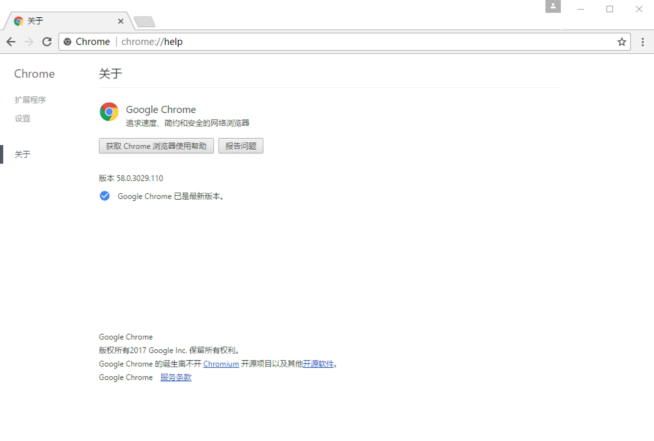
图1-14 Chrome版本号
这里我的Chrome版本是58.0。
- 请记住Chrome版本号，因为选择ChromeDriver版本时需要用到。

4. 下载ChromeDriver
打开ChromeDriver的官方网站，可以看到最新版本为2.31，其支持的Chrome浏览器版本为58~60，官网页面如图1-15所示。
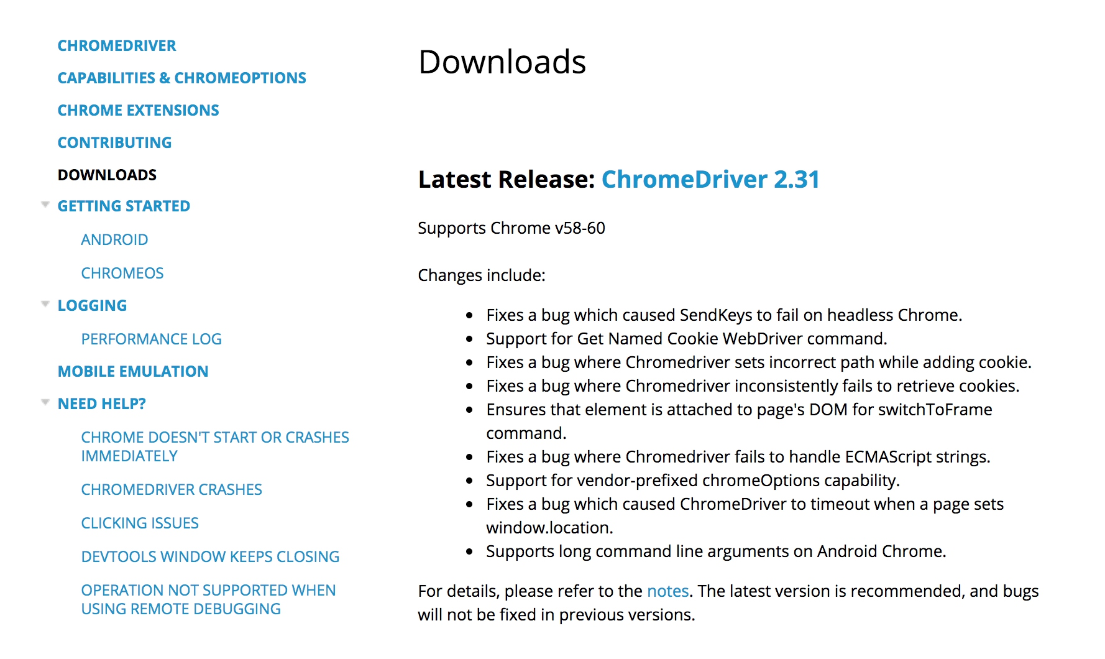
图1-15 官网页面
如果你的Chrome版本号是58~60，那么可以选择此版本下载。
如果你的Chrome版本号不在此范围，可以继续查看之前的ChromeDriver版本。每个版本都有相应的支持Chrome版本的介绍，请找好自己的Chrome浏览器版本对应的ChromeDriver版本再下载，否则可能无法正常工作。
找好对应的版本号后，随后到ChromeDriver镜像站下载对应的安装包即可：https://chromedriver.storage.googleapis.com/index.html。在不同平台下，可以下载不同的安装包。

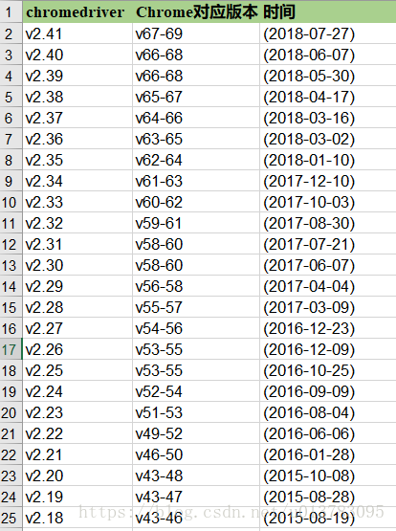

5. 环境变量配置
下载完成后，将ChromeDriver的可执行文件配置到环境变量下。
在Windows下，建议直接将chromedriver.exe文件拖到Python的Scripts目录下，如图1-16所示。
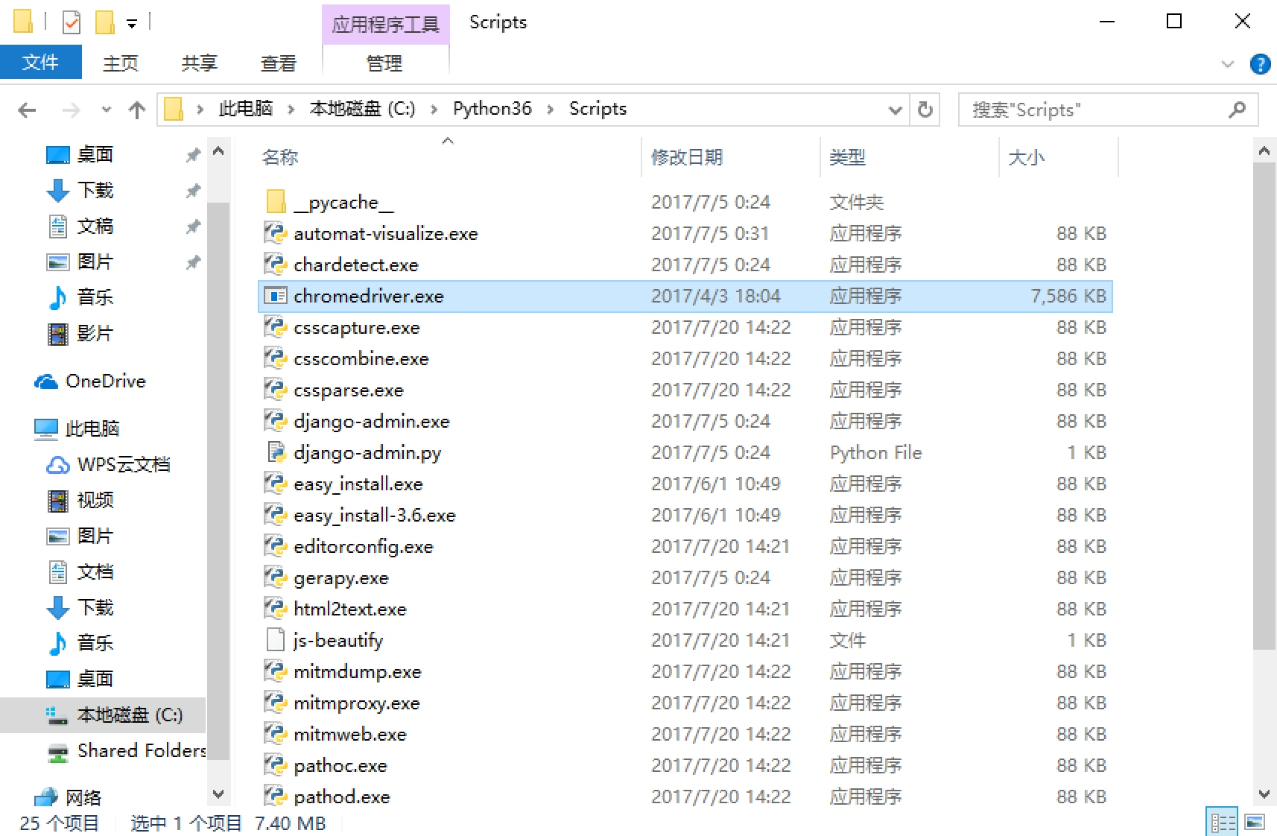
图1-16 Python Scripts目录
安装GeckoDriver

1. 相关链接
- GitHub：https://github.com/mozilla/geckodriver
- 下载地址：https://github.com/mozilla/geckodriver/releases

2. 准备工作
在这之前请确保已经正确安装好了Firefox浏览器并可以正常运行，安装过程不再赘述。

3. 下载GeckoDriver
我们可以在GitHub上找到GeckoDriver的发行版本，当前最新版本为0.18，下载页面如图1-18所示。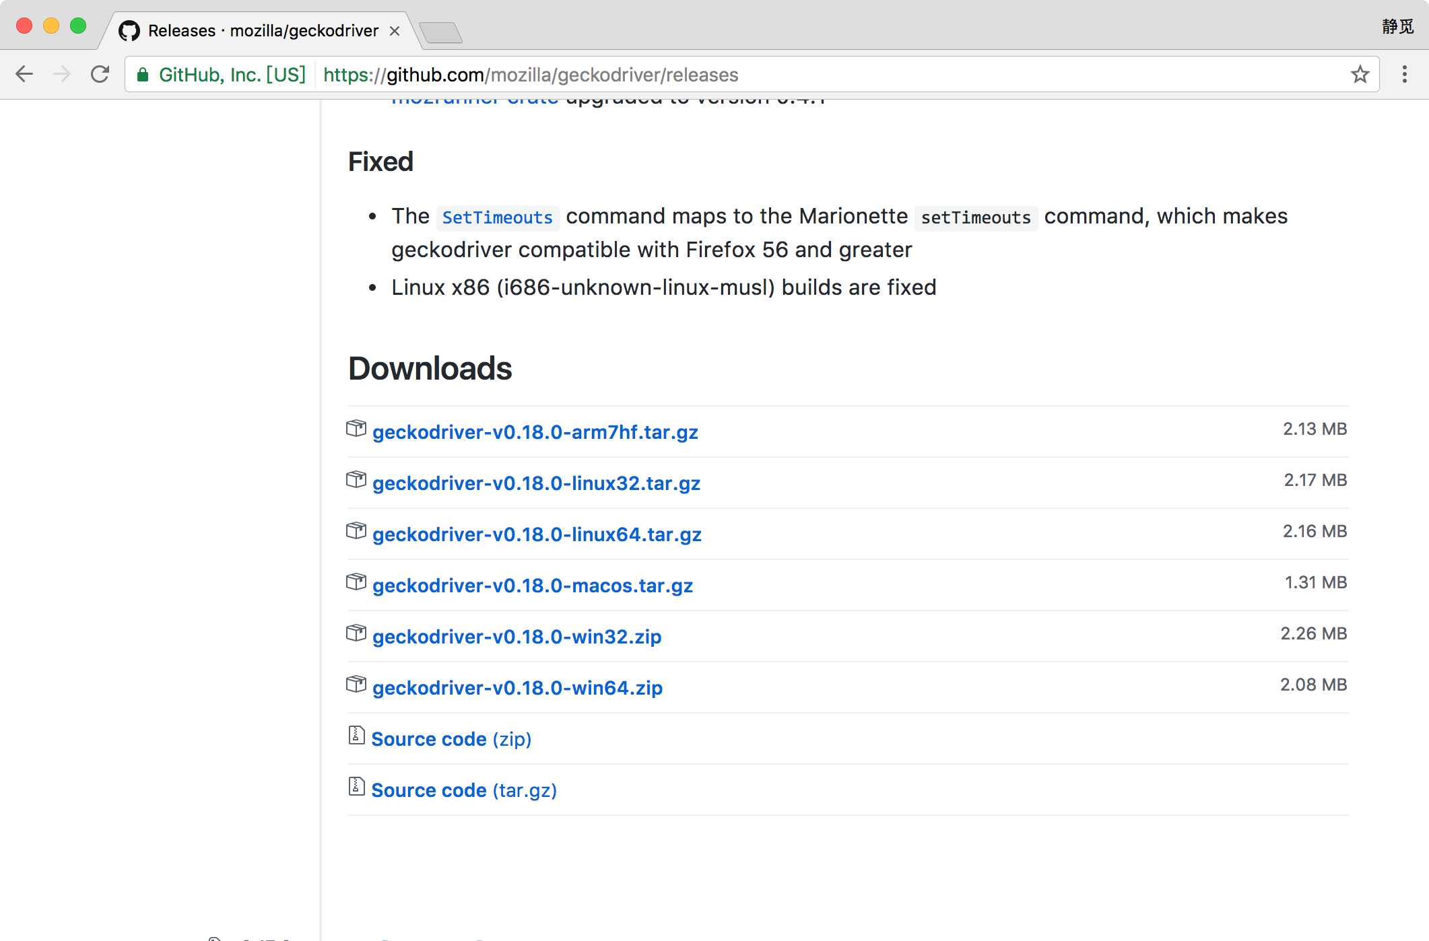图1-18 GeckoDriver下载页面
这里可以在不同的平台上下载，如Windows、Mac、Linux、ARM等平台，我们可以根据自己的系统和位数选择对应的驱动下载，若是Windows 64位，就下载geckodriver-v0.18.0-win64.zip。

环境变量配置
在Windows下，可以直接将geckodriver.exe文件拖到Python的Scripts目录下，如图1-19所示。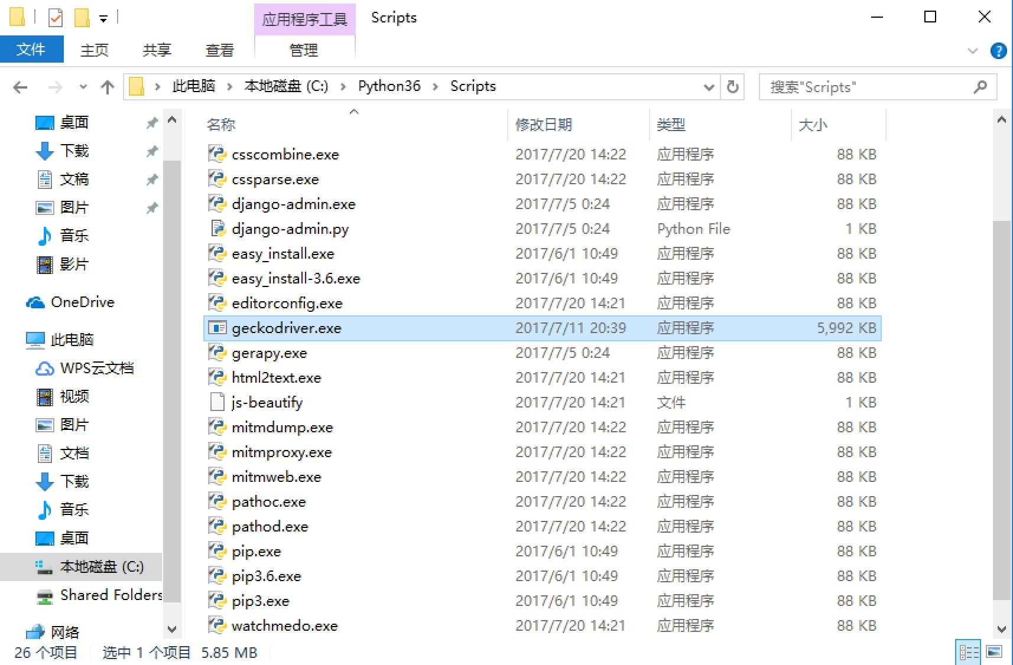
图1-19 将geckodriver.exe文件拖到Python Scripts目录

